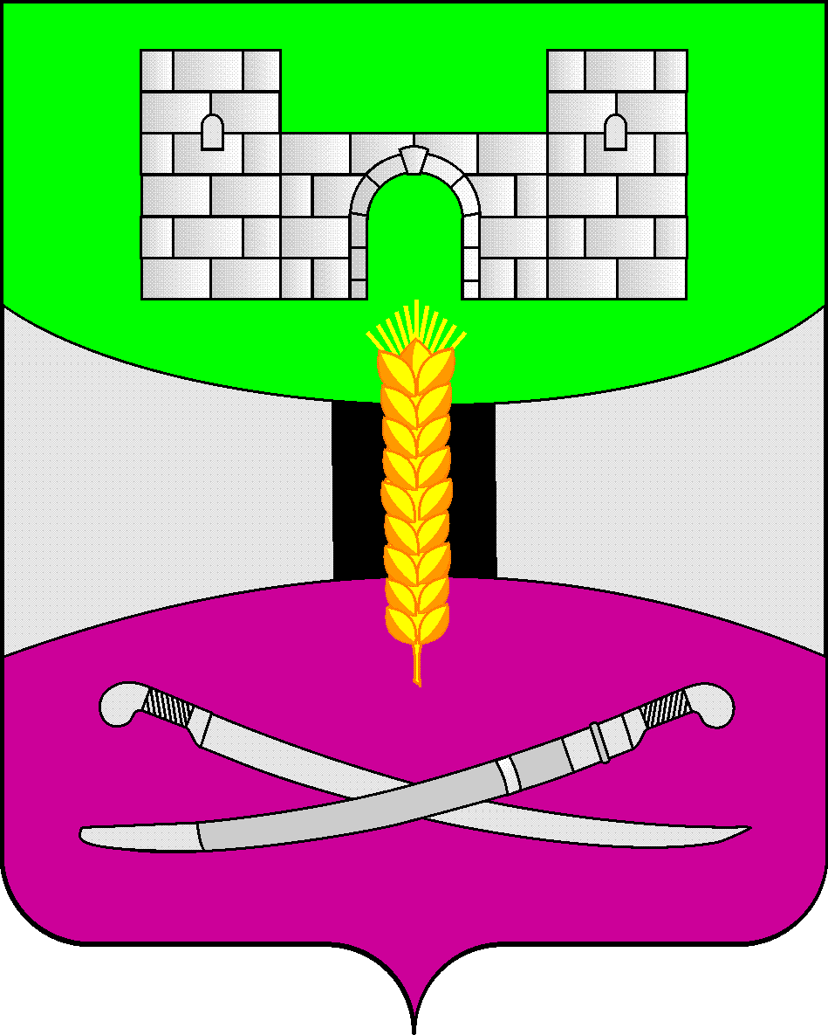

АДМИНИСТРАЦИЯ МУНИЦИПАЛЬНОГО ОБРАЗОВАНИЯ

ЩЕРБИНОВСКИЙ РАЙОН
ПОСТАНОВЛЕНИЕ

АДМИНИСТРАЦИЯ МУНИЦИПАЛЬНОГО ОБРАЗОВАНИЯ

ЩЕРБИНОВСКИЙ МУНИЦИПАЛЬНЫЙ РАЙОН
КРАСНОДАРСКОГО КРАЯ
ПОСТАНОВЛЕНИЕ
от 11.11.2025 | № 607
ст-ца Старощербиновская

О внесении изменений в постановление
администрации муниципального образования
Щербиновский район от 21 декабря 2020 года № 831
«Об утверждении Устава муниципального бюджетного учреждения
«Хозяйственно – эксплуатационная служба»
Муниципального образования Щербиновский район»

В соответствии с федеральными законами от 8 мая 2010 года № 83-ФЗ «О внесении изменений в отдельные законодательные акты Российской Федерации в связи с совершенствованием правового положения государственных (муниципальных) учреждений», от 6 октября 2003 года № 131-ФЗ «Об общих принципах организации местного самоуправления в Российской Федерации», от 20 марта 2025 года № 33-ФЗ «Об общих принципах организации местного самоуправления в единой системе публичной власти», постановлением администрации муниципального образования Щербиновский район от 1 декабря 2010 года № 455 « Об утверждении Порядка создания, реорганизации, изменения типа и ликвидации муниципальных учреждений муниципального образования Щербиновский район, а также утверждения уставов муниципальных учреждений муниципального образования Щербиновский район и внесения в них изменений», Уставом муниципального образования Щербиновский муниципальный район Краснодарского края п о с т а н о в л я ю:
1. Внести в приложение к постановлению администрации муниципального образования Щербиновский район от 21 декабря 2020 года № 831 «Об утверждении Устава муниципального бюджетного учреждения «Хозяйственно–эксплуатационная служба» муниципального образования Щербиновский район» следующие изменения:
1) пункт 2.2 раздела 2 дополнить абзацем следующего содержания:
«содержание мест (площадок) накопления твердых коммунальных отходов.»;
2) в пункте 2.4 раздела 2 исключить абзац следующего содержания:
«создание и содержание мест (площадок) накопления твердых коммунальных отходов.».
2. Руководителю муниципального бюджетного учреждения «Хозяйственно – эксплуатационная служба» муниципального образования Щербиновский район В.Г. Мосному осуществить действия, необходимые для регистрации изменений, вносимых в постановление администрации муниципального образования Щербиновский район от 21 декабря 2020 года № 831 «Об утверждении Устава муниципального бюджетного учреждения «Хозяйственно – эксплуатационная служба» муниципального образования Щербиновский район» в межрайонной инспекции Федеральной налоговой службы России № 16 по Краснодарскому краю.
3. Отделу по взаимодействию с органами местного самоуправления администрации муниципального образования Щербиновский муниципальный район Краснодарского края (Терещенко) разместить настоящее постановление на официальном сайте администрации муниципального образования Щербиновский район муниципальный район Краснодарского края.
4. Отделу муниципальной службы, кадровой политики и делопроизводства администрации муниципального образования Щербиновский муниципальный район Краснодарского края (Гусева) опубликовать настоящее постановление в периодическом печатном издании «Информационный бюллетень органов местного самоуправления муниципального образования Щербиновский муниципальный район Краснодарского края»
5. Постановление вступает в силу на следующий день после его официального опубликования.

Исполняющий полномочия главы
муниципального образования
Щербиновский муниципальный район
Краснодарского края С.Ю. Дормидонтов

